Linux软件包管理及rpm命令
----------muhuizz整理
软件安装包管理
rpm命令管理
yum在线管理

软件安装包管理
软件包分类：
- 源码包
- 脚本安装包
- 二进制包（RPM包、系统默认包）
Windows中的软件在Linux中无法安装，一定程序上可以避免了Windows环境中的病毒程序对服务器的危害，但所有软件都需要针对Linux再开发。
Windows下的软件都是经过编译的，不能直接看到源代码。
一般我们认为从代码到机器码的过程是不可逆的，即不可以反编译的。反编译应该属于程序的破解，有一定的损失，即在反编译的过程中代码会丢失。
源码包：
优点：开源，可以修改源代码
可以自由选择所需的功能
软件是编译安装，所以更加适合自己的系统，更加稳定也更加高效
方便卸载
Windows稳定性比Linux差很多，例如Windows的系统盘会越来越满，软件删不干净，而且会产生大量诸如注册表等垃圾文件，但Linux源码包无卸载命令，理论上只要将源码删除，就可以完全移除.
缺点：安装过程步骤多，尤其是安装较大的软件集合<例如LAMP>，容易出现拼写错误
安装时间长（编译过程时间长），比二进制文件安装时间长
因为是编译安装，安装过程中一旦报错，新手很难解决
源码包安装不适合初学者！！！！！！
二进制包：
经过编译的二进制包，不能再看到源代码
优点：安装简单，通过几个命令可以实现安装包的安装。升级、查询、卸载
安装速度比源码包安装快的多
Windows安装的软件是二进制包，所以Linux中用二进制包安装速度与Windows的.exe程序安装速度相似。
Linux中软件安装在系统默认位置，即在程序员写出该安装包的时候，已经指定了安装位置，不受用户控制，所有Linux的RPM包有专门的卸载命令。
RedHat中的二进制包是RPM包，但在Ubantu和debian中二进制包是DEB包。
缺点：不能看到源代码
功能选择不如源码包灵活
源码包比二进制包效率高
依赖性<RPM 包的安装>
如果安装软件是给服务器使用，访问量较大，应用源码包，如果仅仅是给自己本机使用，应使用二进制包
脚本安装包：
把复杂的软件包安装过程写成了程序脚本，初学者可以执行程序脚本实现一键安装。但实际安装的还是源码包和二进制包。
优点：安装简单、方便
缺点：没有了自定义性
RPM命令管理
- RPM包命名规则
RPM包来源--->系统光盘中，目录 《/mnt/cdrom/Packages》
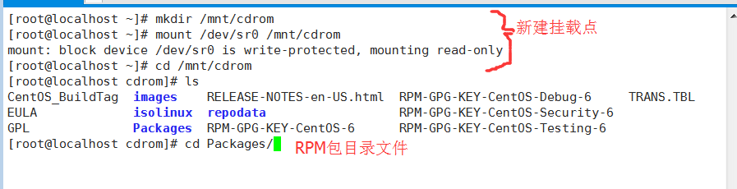
RPM包命名规则--->
软件包名-软件版本-软件发布次数-适合的Linux平台-适合的硬件平台-rpm包扩展名
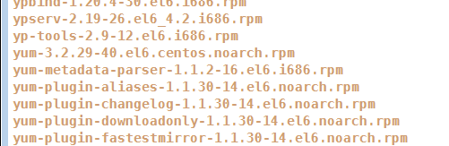
RPM包依赖性---->
树形依赖：a->b->c
环形依赖：a->b->c->a
模块依赖：查询网站（www.rpmfind.net）
yum在线安装，可以解决RPM包的依赖性。yum属于售后，RedHat会收费，但CentOS免费。

- 安装命令
包全名与全名
包全名：操作的包是没有安装的软件包时，使用包全名。而且要注意使用绝对路径
包名：操作已经安装的软件包时，使用包名，是搜索【/var/lib/rpm/】中的数据库
包全名和包名的概念，仅针对rpm包手动安装。yum没有这个概念。
RPM安装命令
rpm -ivh 包全名
选项：-i----------> 安装
-v---------->显示详细信息
-h---------->显示进度
//--nodeps---------->不检测依赖性，该命令不允许使用
安装Apache服务过程：
- rpm -ivh httpd<按两次tab键>
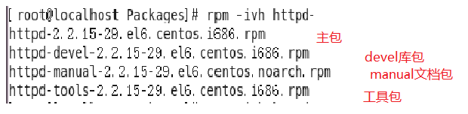
安装时先安装主包，先安装主包，再安装附加包，再一层一层安装下去。
装包的时候，可能会报依赖性错误，所以需要再装依赖包，一层一层装下去，直到彻底解决依赖性问题。
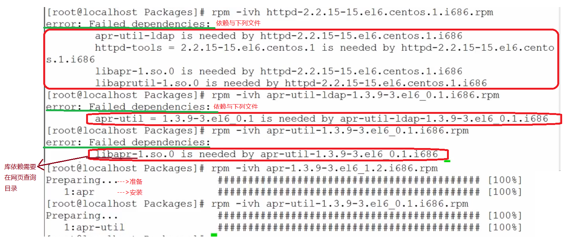
图片仅做参考，具体依赖包根据实际系统而定。
- 升级与管理
升级命令------->rpm -Uvh 包全名
选项： -U ----->升级（不管有没有旧版本，都会安装）
如果软件原来已经安装，那么该命令就是用新的包来升级原来的软件；如果软件之前并未安装过，则该命令的功能就是安装该软件。
卸载命令------>rpm -e 包名
选项： -e ------>卸载
--nodeps ------>不检查依赖性（进制使用该命令）
rpm包必须解决依赖性，才可以正常安装和卸载的。

- RPM包查询
查询是否安装：
rpm -q 包名 ----->查询包是否安装
rpm -qa ------>查询所有已经安装的RPM包
rpm -qa | grep httpd ----->grep后面是正则表达式，会列出所有包含httpd的包
查询软件包的详细信息：
rpm -qi 包名
选项： -i -------->查询软件信息
-p -------->查询未安装包的信息，后需要使用包全名
查询包中文件安装位置：
rpm -ql 包名
选项： -l ------>列表
-p ------>查询未安装包信息
RPM 包默认安装位置<常规位置>
/etc/ | 配置文件安装目录
/usr/bin/ | 可执行的命令安装目录
/usr/lib/ | 程序所使用的函数库保存位置
/usr/share/doc/ | 基本的软件使用手册保存位置
/usr/share/man/ | 帮助文件保存位置
只是常规的位置，具体位置取决于安装包文件在编写的时候，写入的安装位置。
查询系统文件属于哪RPM包
rpm -qf 系统文件名
选项：-f------>查询系统文件属于哪个软件包
只有该文件是通过RPM包安装出来的，才可以查询到原RPM包。自定义文件是不属于任何一个包。
查询软件包的依赖性
rpm -qR 包名
选项： -R ----->查询软件包的依赖性
-p ----->查询未安装包信息
实际应用不大，因为它列出来的依赖包更多，包括Linux的标准shell（bash）更习惯的是通过安装该包，报依赖性错误来正确安装该软件包。
依赖包是写该包的时候已经确定，与该包是否安装到系统无关。
使用-p选项查询未安装包信息时，必须要在Packet目录下。
yum只能安装和卸载，不支持查询

- RPM包校验
rpm -V 已安装的包名
选项：-V 校验指定RPM包中的文件
列出包中所有被修改过的文件，及相应的验证信息，如果没有修改，则无输出。<MD5校验码----验证文件的完整性>
验证内容中的8个信息的具体内容如下
S | 文件大小是否改变
M | 文件类型或文件权限（rwx）是否被改变
5 | 文件MD5校验和是否改变（文件内容）
D | 设备主代码是否改变
L | 文件路径是否改变
U | 文件的所有者是否改变
G | 文件的所属组是否改变
T | 文件的修改时间是否改变
文件类型
c | 配置文件
d | 普通文档
g | “鬼”文件，该文件不该被这个RPM包包含
L | 授权文件
r | 描述文件
RPM包中文件提取
rpm2cpio 包全名 | cpio -idv .文件绝对路径
-rpm2cpio----->将rpm包转换为cpio格式的命令
-cpio------>标准工具，用于创建软件档案文件和从档案文件中提取文件
[root@localhost ~]# cpio -idv < [文件][设备]
选项：-i----->copy-in模式，还原
-d----->还原是自动新建目录
-v----->显示还原过程
所有文件都是有RPM包装出来的
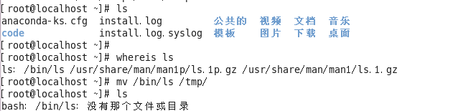
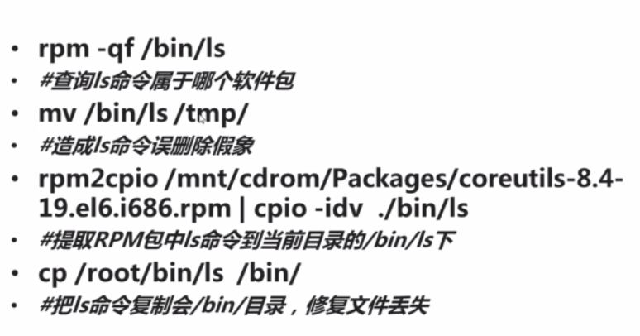
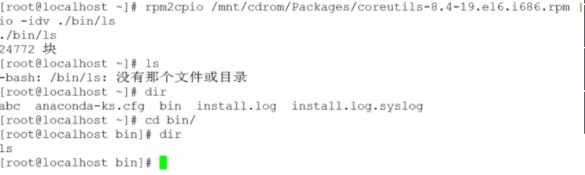

yum在线安装
rpm包安装过程中，依赖性太强，手动安装难度大。
yum在线安装：官方提供服务器，将所有的安装包放在服务器上，只要可以联网，在本地执行yum安装命令，就可以连接指定服务器，自动解决依赖性。
redhat的yum在线安装属于售后，需要收费。
- yum源文件
在目录 /etc/yum.repos.d/ 下有四个文件，其中CentOS-Base.repo是默认生效的。其他默认不生效。打开该文件：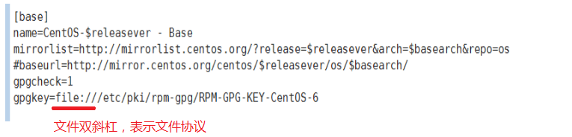
[base] ----->容器名称，一点要放在[]中
name ----->容器说明，可以随便写
mirrorlist ----->镜像站点，可以注释掉，辅站点
baseurl ----->yum源服务器地址，默认是CentOS官方的yum源服务器，主 站点，国外网站，可以更改
enabled ----->次容器是否生效：不写或者写成enable=1都是生效
gpgcheck ----->1指RPM数字证书生效，0表示不生效
gpgkey ----->数字证书的公钥保存位置，不用修改
如果可以上网，默认base的yum源文件生效，就可以直接访问。

- 光盘搭建yum源
没有网络的条件下，如何使用yum源？？
操作步骤：
- 挂载光盘
mkdir /mnt/cdrom
mount /dev/ sr0 /mnt/cdrom
- 使网络yum源生效
cd /etc/yum.repos.d/---->进入yum源目录
mv CentOS-Base.repoCentOS-Base.repo.bak--->修改后缀名，使失效
- 使光盘yum源生效
vim CentOS-Media repo
-[c6-media]
-name=CentOS-$releasever - Media
-baseurl=file:///media/CentOS/ # 地址为你自己的光盘挂载地址
- file:///media/cdrom/
- file:///media/cdrecorder/ #注释这两个不存在的地址
-gpgcheck=1
-enabled=0 #改为enable=1，使yum源配置文件生效
-gpgkey=file:///etc/pki/rpm-gpg/RPM-GPG-KEY-CentOS-6
【yum list】---->查看yum源有哪些包可以安装，用来验证
本地yum效率更高，远程服务器yum提供更新。

- yum命令
1>查询
yum list --->查询所有可用软件包列表
yum search 关键字--->搜索服务器上所有和关键字相关的包
2>安装
yum -y install 包名
选项：-install --------> 安装
-y ------------>自动回答yes
只需要写包名就可以，不需要写包全名
安装g++ ：yum install gcc-c++
3>升级
yum -y update 包名
选项：-update----->升级
-y --------->自动回答yes
只有在yum源里有更高版本的包才可以升级，否则会显示”No packages marked for Update”。<升级是Windows常见的操作，但在Linux中，一般不用升级，服务器升级需要付出一定代价，升级需要停止正在运行的服务。>
如果上述命令没有包名，则表示升级所有服务，包括Linux内核。Linux新内核需要重新配置，CentOS 6.3之前的版本，执行该命令，系统会崩溃。如果服务器放在远程机房，慎执行该命令。
4>卸载
yum -y remove 包名
选项： -remove ------>卸载
服务器使用最小化安装，用什么软件安装什么，尽量不卸载！
Apache安装顺序：tools-->httpd-->manual-->devel
Apache卸载顺序：tools-->httpd-->manual-->devel
安装和卸载都有依赖性，如果卸载一个程序中不熟悉的服务，yum卸载不会提示，可能会导致程序崩溃。
4>YUM软件组管理命令
yum grouplist -------->列出所有可用的软件组列表，shell中文显示，本机英文显示，在shell中输入命令【LANG=en_US】
yumgroupinstall 软件组名 ---->安装指定软件组
yum groupremove 软件组名 ---->卸载指定软件组
